Храм Вознесения Господня (аг. Молодово)
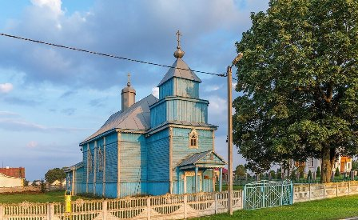
Первоначально храм был построен в селе Выганашчи Ивацевичского района, а в 1583 году — перевезен в дер. Молодово и освящен. Храм был построен на пожертвования прихожан при непосредственном участии князя Огинского.
В 1969 году храм был закрыт. В 1990 году прихожанами был отремонтирован и заново освящен.
Основной прямоугольный сруб и 5-гранная апсида с боковыми низкими ризницами накрыты общей гонтовой крышей. К главному фасаду в XIX в. достроена 2-ярусная восьмериковая шатровая колокольня. На колокольне находился подписной медный колокол 1583 г., отлитый в г. Ковно мастером Мартином Гофманом за счет мстиславского каштальяна Симона Войны ˗ владельца молодовской усадьбы.
Апсиду выделяет деревянный иконостас XIX в.
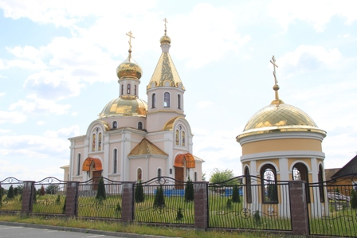
Внесен в Государственный список историко-культурных ценностей Республики Беларусь как объект историко-культурного наследия регионального значения.

